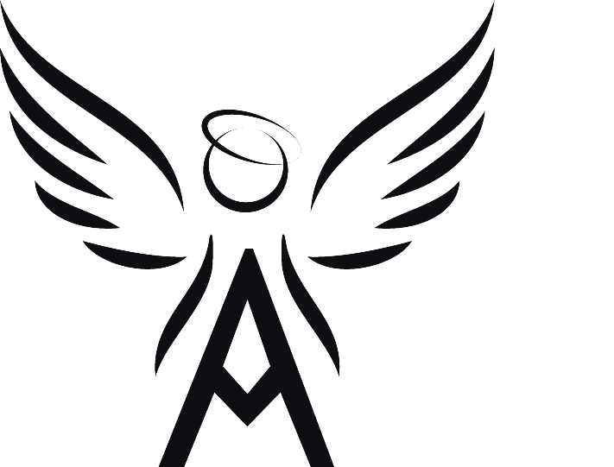
Anneli-Marie-Stiftung
Leipziger Straße 11 – 13
01662 Meißen
Tel.: 0162/2744630
E-Mail: info@anneli-marie.com

Anmeldung

Hiermit melde ich, mich/ mein Kind

Nach- und Vorname des Teilnehmers Geburtsdatum Geburtsort

Nach- und Vorname des Erziehungsberechtigten Telefon privat Telefon dienstl.

Straße PLZ Ort

E-Mail Vorkenntnisse

verbindlich zum Kreativkurs „Malen und Gestalten“ an.

Ort: Anneli-Marie-Stiftung, Leipziger Str. 12, Meißen

Zeit: ab Donnerstag 30.01.2020, immer von 15-17 Uhr (außer in den Ferien)

Zeitraum: 10 Wochen an folgenden Terminen: 30.01., 06.02., 27.02., 05.03., 12.03., 19.03., 26.03., 02.04., 23.04., 29.04.2020

Kosten: Dieser Kurs wird vollständig von der Anneli-Marie-Stiftung gefördert. Materialien werden gestellt.
Voraussetzungen: Mappe mit selbstständigen Arbeiten, die in der ersten Stunde mitgebracht werden sollte

Es gelten die Allgemeinen Geschäftsbedingungen (AGB) der Anneli-Marie-Stiftung, in der derzeit gültigen Fassung.

, den
Ort Datum Unterschrift

